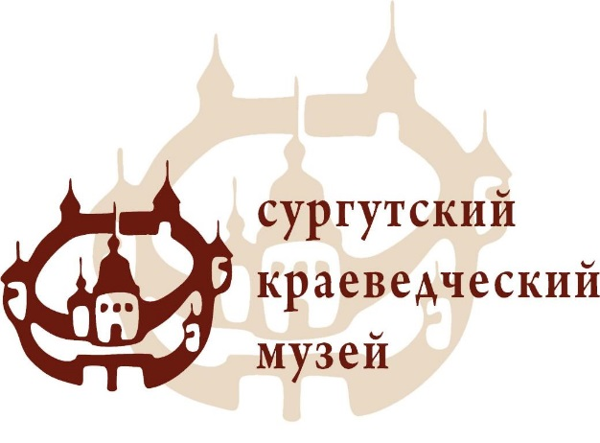
Пресс-релиз
Музейный центр,
тел. для справок 23 85 66 –
Жданова Татьяна Степановна
факс: 51 68 17
e-mail: skm@admsurgut.ru

…В рамках Международного дня музеев
Году российского кино и Году детства в Югре посвящается…

21 мая 2016 г. с 18.00 до 02.00 ч.

Культурная акция
«Ночь в музее»

21 мая с 18.00 до 02.00 ч. на всех площадках Сургутского краеведческого музея пройдёт культурная акция «НОЧЬ В МУЗЕЕ»! Ежегодно акция становится одним из самых ярких событий весны и собирает на площадках музея людей самых разных возрастов и профессий, объединённых интересом к музею.
Программа акции посвящена Году детства в Югре и Году российского кино. Участникам и гостям акции предлагаются автобусные экскурсии на автомобильный мост через р. Обь, а также по городу с посещением всех структурных подразделений краеведческого музея, увлекательные и познавательные экскурсии по удивительным выставкам и экспозициям. Самых маленьких посетителей ожидают интереснейшие занятия, игры и мастер-классы. Для взрослой аудитории в программу включены конкурсы, модные дефиле, презентации культурных новинок, музыкальные выступления, просмотр документальных и художественных фильмов. Только в эту ночь любой желающий получит возможность увидеть коллекции музея глазами хранителей, посетив святая святых – фондохранилище музея, где собраны все раритеты.
Добро пожаловать на нашу ночную карусель!

Тел. для справок: 23-85-66, информационный отдел.
www.skmuseum.ru

